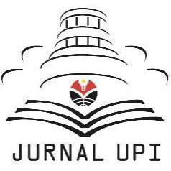 | Dedicated:  Journal of Community Services  (Pengabdian kepada Masyarakat)  https://ejournal-education.upi.edu/dedicated | 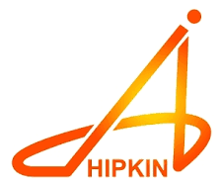

Pemberdayaan Masyarakat melalui Penerapan PHBS dan Pemanfaatan Rebusan Daun Salam, Cengkeh, dan Kayu Manis dalam Pencegahan Hipertensi di Desa Cimarga

Ardi Manggala Kusumawardana¹, Nurlita Dheina Putria², Sulastri Veronika Sihombing³, Tasya Cesarina Iskandar⁴, Risris Hari Nugraha⁵
¹Program Studi S1 Keperawatan, Universitas Pendidikan Indonesia, Kab, Kota Bandung, Indonesia
²Program Studi S1 Keperawatan, Universitas Pendidikan Indonesia, Kab, Kota Bandung, Indonesia
³Program Studi S1 Keperawatan, Universitas Pendidikan Indonesia, Kab, Kota Bandung, Indonesia
⁴Program Studi S1 Keperawatan, Universitas Pendidikan Indonesia, Kab, Kota Bandung, Indonesia
⁵Program Studi Ilmu Pendidikan Agama Islam, Universitas Pendidikan Indonesia, Kab, Kota Bandung, Indonesia

ardimanggalak@upi.edu¹, nurlitadheina9@upi.edu², sulastriveronika@upi.edu³, tasyacesarina425@upi.edu⁴, risrisharinugraha@upi.edu⁵

ABSTRACT |  | ARTICLE INFO
Hypertension is a health issue with a rising prevalence, including in rural areas like Cimarga Village. A lack of adherence to Clean and Healthy Living Behavior (PHBS) and low utilization of natural ingredients for disease prevention are among the primary causes of the increase in hypertension cases within the community. This community empowerment initiative aims to enhance the understanding, attitudes, and capabilities of Cimarga Village residents regarding clean and healthy living habits and the use of a decoction made from bay leaves, cloves, and cinnamon to prevent hypertension without relying on pharmaceuticals. The methods employed included health education, demonstrations on preparing the herbal decoction, assistance with implementing PHBS at home, and blood pressure measurements taken before and after the intervention program. The results indicate an improved community understanding of PHBS and the benefits of herbal plants, increased household participation in PHBS practices, and a reduction in blood pressure among participants who regularly consumed the decoction. Bay leaves, cloves, and cinnamon contain natural active compounds such as flavonoids, tannins, and eugenol traditionally believed to help maintain stable blood pressure. This initiative serves as a model for sustainable community empowerment grounded in local wisdom and easily accessible ingredients. |  | Article History:  Received: ....  Revised: ....  Accepted: ....  Publish online: ....
Keywords:
Community empowerment; PHBS; hypertension; herbal decoction

Open access 
Dedicated: Journal of Community Services (Pengabdian kepada Masyarakat) is a peer-reviewed open-access journal
ABSTRAK
Hipertensi menjadi problem kesehatan publik yang menunjukkan tren kenaikan angka kejadian secara konsisten. Fenomena ini turut menjangkau wilayah pedesaan seperti Desa Cimarga. Rendahnya tingkat implementasi Perilaku Hidup Bersih dan Sehat (PHBS) memicu tingginya statistik penderita di lingkungan warga. Masyarakat juga masih jarang mengoptimalkan pemanfaatan bahan alami sebagai langkah pencegahan dini. Program pemberdayaan komunitas ini memiliki target dalam memperkuat aspek pengetahuan serta sikap., dan ketrampilan masyarkat Desa Cimarga dalam menerapkan PHBS serta memanfaatkan rebusan daun salam, cengkeh, dan kayu manis sebagai upaya pencegahan hipertensi secara non-farmakologis. Metode yang digunakan meliputi penyuluhan Kesehatan, demonstrasi pembuatan rebusan herbal, pendampingan penerapan PHBS di rumah tangga, serta Peneliti melakukan pengawasan tensi darah pada tahap sebelum maupun sesudah intervensi berlangsung. Data lapangan membuktikan bahwa edukasi ini memperluas wawasan warga mengenai PHBS dan herbal, memperkuat keterlibatan dalam praktik hidup sehat rumah tangga, serta menurunkan tekanan darah bagi pengonsumsi rebusan rutin. Daun salam, cengkeh, dan kayu manis mengandung zat bioaktif seperti flavonoid, tanin, serta eugenol yang memiliki potensi klinis untuk menjaga stabilitas tekanan darah secara efektif. Kegiatan ini diharapkan dapat menjadi model pemberdayaan masyarakat yang berkelanjutan dalam upaya pencegahan hipertensi berbasis kearifan lokal dan bahan alam yang mudah diperoleh.

Kata Kunci: pemberdayaan masyarakat; PHBS; hipertensi; rebusan herbal

How to cite (APA 7)
Ardi Manggala Kusumawardana, A. M., Nurlita Dheina Putria, N. D.., Sihombing, S. V., Iskanda, T. C.,r, Nugraha, R. H. (2026). community empowerment through PHBS and herbal decoction for hypertension prevention. Dedicated: Journal of Community Services (Pengabdian kepada Masyarakat), 2(1), 1-14.
Peer review
This article has been peer-reviewed through the journal’s standard double-blind peer review, where both the reviewers and authors are anonymised during review.
Copyright
2026, Ardi Manggala Kusumawardana¹,Nurlita Dheina Putria², Sulastri Veronika Sihombing ³,Tasya Cesarina Iskandar⁴, Risris Hari Nugraha⁵ This an open-access is article distributed under the terms of the Creative Commons Attribution-ShareAlike 4.0 International (CC BY-SA 4.0) https://creativecommons.org/licenses/by-sa/4.0/, which permits unrestricted use, distribution, and reproduction in any medium, provided the original author, and source are credited. *Corresponding author: ardimanggalak@upi.edu

INTRODUCTION

Hipertensi adalah Masyarakat menghadapi tantangan kesehatan serius yang terus meluas di berbagai negara, termasuk wilayah Indonesia. (WHO, 2023) melaporkan bahwa hipertensi merupakan faktor utama penyebab kematian dini secara global. Kondisi ini sering kali tidak menunjukkan gejala klinis yang jelas bagi pengidapnya. Kegagalan dalam penanganan dini dapat memicu berbagai komplikasi berat seperti penyakit jantung, stroke, hingga kegagalan fungsi ginjal. Tren kenaikan penderita juga merambah masyarakat rural, khususnya di Desa Cimarga. Sebagian besar warga desa tersebut mengonsumsi makanan berkadar natrium tinggi secara rutin. Penduduk juga cenderung mengabaikan pentingnya melakukan pemeriksaan kesehatan berkala. Berbagai riset sebelumnya menegaskan bahwa penerapan perilaku hidup bersih dan sehat (PHBS) mampu menekan risiko munculnya penyakit tidak menular secara signifikan., seperti hipertensi (Kementrian Kesehatan Republik Indonesia, 2023; Marlina & Nasution, 2022). (Kusumawati & Puspitasari, 2022) menemukan bahwa pendidikan PHBS yang diberikan secara teratur bisa meningkatkan pengetahuan masyarakat secara konsisten sangat berkaitan dengan peningkatan praktik PHBS di kalangan masyarakat tertentu. Selain menerapkan PHBS, beberapa penelitian juga mepelajari penggunaan bahasn herba; sebagai cara bukan obat dalam mengontrol tekanan darah. (Aji, 2021; Asih dkk, 2022) menyebutkan Penderita hipertensi merasakan penurunan tekanan darah yang nyata setelah mereka mengonsumsi air rebusan daun salam secara konsisten. Di sisi lain, (Fatrida, 2023; Sari dkk, 2021) mengonfirmasi bahwa kayu manis berperan aktif dalam menurunkan tekanan darah pada pasien hipertensi di wilayah kerja Puskesmas.
Meskipun begitu, penelitian dan kegiatan pengabdian sebelumnya biasanya membahas penerapan PHBS serta memfokuskan pada satu jenis bahan herbal saja, seperti daun salam atau kayu manis. Inovasi dari kegiatan pengabdian ini adalah menggabungkan penerapan PHBS dengan penggunaan tiga bahan herbal sekaligus, yaitu daun salam, cengkeh, dan kayu manis. Pnedekatan ini belum banyak dibahas bersamaan dalam konteks memperkuat peran masyarakat desa sebagai upaya mencegah terjadinya hipertensi. Berdasarkan pengamatan awal di Desa Cimarga, terlihat bahwa sebagian masyarakat, terutama dari kelompok usia dewasa dan lanjut usia. Mereka juga belum banyak mengenal manfaat bahan-bahan herbal yang ada di sekitar mereka dalam upaya mencegah hipertensi. Permasalahan dalam pengabdian ini adalah Langkah strategis dalam memperkuat pemahaman serta implementasi nyata budaya hidup bersih dan sehat pada lapisan masyarakat secara luas. sekaligus memperkenalkan penggunaan rebusan daun salam, cengkeh, dan kayu manis sebagai cara mencegah hipertensi yang biayanya rendah, mudah diperoleh, dan menggunakan bahan alami dari daerah setempat. Tujuan dari kegiatan pengabdian ini adalah menjelaskan proses dan hasil oemberdayaan masyarakat melalui penerapan PHBS serta penggunaan rebusan daun salam, cengkeh, dan kayu manis.

Literature Review
Kajian pustaka dalam bagian ini membahas teori dan konsep yang mendasari pelaksanaan program pengabdian kepada masyarakat, meliputi konsep hipertensi dan faktor risikonya, penerapan Perilaku Hidup Bersih dan Sehat (PHBS), serta pemanfaatan bahan herbal sebagai salah satu bentuk intervensi dalam kegiatan pemberdayaan masyarakat.
Hipertensi dan Faktor Risikonya
Hipertensi merupakan Seseorang mengalami keadaan ini saat tekanan darah sistolik menyentuh angka ≥140 mmHg atau tekanan darah diastolik mencapai ≥90 mmHg dalam beberapa kali pemeriksaan. Berbagai faktor risiko memengaruhi kondisi tersebut melalui pembagian kategori faktor yang tidak dapat diubah dan faktor yang dapat diubah. Unsur usia, jenis kelamin, serta riwayat medis keluarga merupakan bagian dari faktor risiko yang bersifat tetap. Sementara itu, faktor risiko yang dapat dikendalikan meliputi kebiasaan makan yang tidak sehat, kurangnya gerak fisik, serta aktivitas merokok, asupan garam yang berlebihan, dan pengelolaan stres yang kurang optimal (World Health Organization, 2023). Upaya pengendalian hipertensi dapat dilakukan melalui terapi farmakologis maupun pendekatan nonfarmakologis. Pendekatan nonfarmakologis menitikberatkan pada perubahan gaya hidup sehat dan pemanfaatan tanaman herbal sebagai terapi pendamping untuk membantu mengendalikan tekanan darah (Rohmawati, 2022).
Perilaku Hidup Bersih dan Sehat (PHBS)
PHBS merujuk pada sekumpulan tindakan kesehatan yang berlangsung secara sadar melalui proses edukasi. Langkah ini bertujuan agar individu, kelompok keluarga, hingga masyarakat luas memiliki kemampuan untuk memelihara serta mengoptimalkan level kesehatan mereka tanpa bergantung pada pihak lain (Kementerian Kesehatan Republik Indonesia, 2023). Implementasi PHBS dalam strategi meminimalkan risiko dan mengontrol hipertensi melibatkan pemilihan nutrisi yang seimbang dengan kontrol konsumsi garam yang ketat. Selain itu, praktik ini mengharuskan intensitas gerak fisik yang teratur, menjauhi produk tembakau, serta memantau kondisi kesehatan melalui cek medis rutin (Notoatmodjo, 2021). Walaupun begitu, data menunjukkan bahwa rumah tangga di Indonesia belum mempraktikkan PHBS secara maksimal. Kondisi ini menuntut adanya pemberian informasi yang masif dan bimbingan yang terintegrasi. Fokus utama kegiatan tersebut adalah memacu kesadaran publik sekaligus mengonstruksi kebiasaan hidup yang berkualitas dalam lingkungan masyarakat (Direktorat Promosi Kesehatan dan Pemberdayaan Masyarakat, Kementerian Kesehatan RI, 2022).

Daun Salam, Cengkeh, dan Kayu Manis sebagai Bahan Herbal
Wilayah pedesaan menyediakan akses melimpah terhadap tanaman rempah seperti daun salam (Syzygium polyanthum), cengkeh (Syzygium aromaticum), dan kayu manis (Cinnamomum burmannii) yang memiliki kapabilitas sebagai bahan herbal pendukung stabilitas kardiovaskular. Daun salam menyimpan senyawa flavonoid, tanin, serta minyak atsiri yang berfungsi merelaksasi otot polos pada pembuluh darah guna mengoptimalkan penurunan tekanan darah secara alami. (Aji, 2021; Asih dkk., 2022). Cengkeh mengandung senyawa eugenol yang memiliki aktivitas antioksidan dan antiinflamasi sehingga dapat membantu menjaga fungsi pembuluh darah. Di sisi lain, kayu manis dilaporkan mampu memperbaiki profil lipid serta memberikan efek hipotensif ringan yang berpotensi mendukung pengendalian tekanan darah pada penderita hipertensi (Fatrida, 2023; Sari dkk., 2021). Berdasarkan karakteristik tersebut, ketiga bahan herbal tersebut berpotensi dimanfaatkan sebagai minuman herbal pendamping dalam upaya promotif dan preventif untuk pengendalian hipertensi di masyarakat.

METHODS
Kegiatan pengabdian ini menggunakan pendekatan pemberdayaan masyarakat secara partisipatif, dengan metode deskriptif yakni menjelaskan secara terstruktur tentang proses dan hasil kegiatan pemberdayaan berdasarkan pengamatan langsung di lapangan. Pendekatan ini berlandaskan prinsip pemberdayaan yang fokus pada meningkatkan kesadaran, memperluas pengetahuan dan keterampilan, serta memberikan bantuan terus menerus agar masyarakat dapat membuat keputusan sendiri mengenai kesehatannya (Maulana, 2021). Kegiatan dilaksanakan di Desa Cimarga sesuai dengan jadwal yang telah ditentukan, Kegiatan ini mencakup fase perancangan awal, tahap operasionalisasi, serta proses penilaian hasil akhir.

Sasaran kegiatan Peneliti menerapkan teknik purposive sampling untuk menentukan subjek melalui pemilihan partisipan berdasarkan kriteria khusus. Kriteria tersebut meliputi penduduk Desa Cimarga yang berusia 40 tahun ke atas, berisiko atau sudah didiagnosis menderita hipertensi, tinggal tetap di lokasi kegiatan, serta bersedia mengikuti seluruh tahapan kegiatan mulai dari penyuluhan hingga evaluasi. Peserta diundang melalui kerja sama dengan perangkat desa dan anggota kader kesehatan setempat dalam pertemuan rutin warga, seperti kegiatan PKK dan posyandu lansia, kemudian mereka dilibatkan sebagai partner dalam menjaga kelanjutan program tersebut

Tahap persiapan mencakup kerja sama dengan perangkat desa dan kader kesehatan, pengumpulan data awal mengenai Wawasan warga mengenai perilaku hidup bersih dan sehat serta statistik prevalensi penyakit hipertensi, serta pembuatan materi pembelajaran edukasi. Tahap pelaksanaan meliputi penyuluhan tentang kesehatan hipertensi dan PHBS, demonstrasi langsung cara membuat rebusan dari daun salam, cengkeh, dan kayu manis, serta bantuan dalam menerapkan PHBS di tingkat rumah tangga. Tahap evaluasi mencakup Peneliti melakukan pengecekan tekanan darah partisipan menggunakan tensimeter pada tahap sebelum serta sesudah intervensi. Selain itu, tim mengamati secara langsung bagaimana responden menerapkan PHBS selama seluruh rangkaian kegiatan. Gambar 1 menampilkan ringkasan dari ketiga prosedur tersebut secara sistematis.

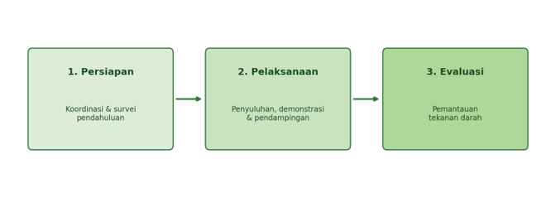
Gambar 1. Tahapan Pelaksanaan Kegiatan Pengabdian
Sumber: dokumentasi penulis, 2026
Gambar 1 menunjukkan bahwa kegiatan pengabdian dilakukan secara bertahap, Proses ini meliputi fase perancangan, tahap implementasi, hingga penilaian akhir. Setiap tahap tersebut saling terhubung satu sama lain agar bisa mencapai tujuan pemberdayaan masyarakat dengan baik.
Alat dan bahan yang digunakan dalam demonstrasi pembuatan rebusan terlihat pada Tabel 1, sedangkan gambar tentang bahan baku yang digunakan dapat dilihat pada Gambar 2.

Ardi Manggala Kusumawardana¹,Nurlita Dheina Putria², Sulastri Veronika Sihombing ³,Tasya Cesarina Iskandar⁴, Risris Hari Nugraha⁵
Community Empowerment through PHBS dan Herbal Decoction For Hypertension Prevention
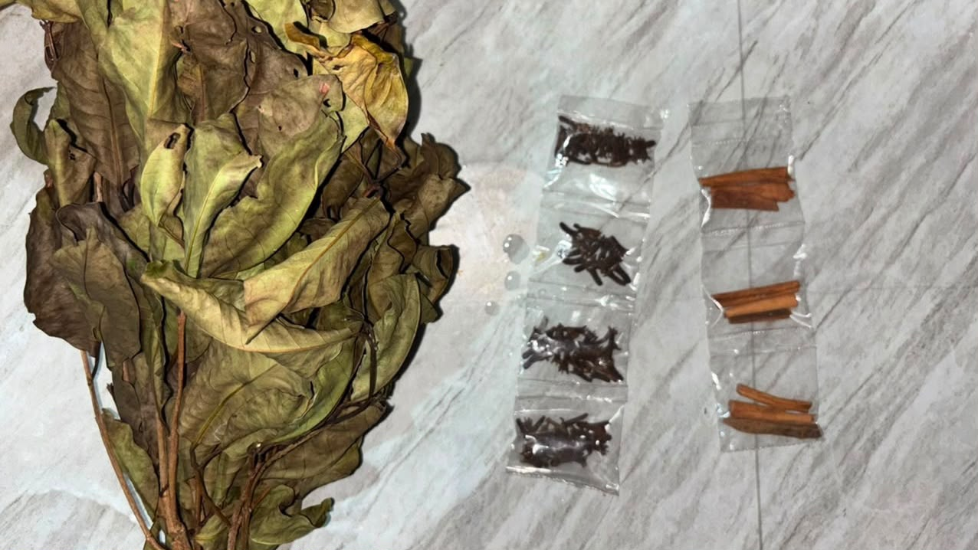
Gambar 2. Bahan Baku Daun Salam, Cengkeh, dan Kayu Manis
Sumber: Dokumentasi Penulis, 2026
Tabel 1. Alat dan Bahan Pembuatan Rebusan Herbal
No | Alat/Bahan | Takaran
1. | Daun salam segar | ± 5-7 lembar
2. | Cengkeh kering | ± 3-5 butir
3. | Kayu manis (batang) | ± 1 batang kecil (±5 cm)
4. | Air bersih | ± 500ml
5. | Panci dan kompor | 1 set
6. | Tensimeter (sphygmomanometer) | 1 unit
Sumber: Pengabdian 2026
Proses membuat rebusan dimulai dengan membersihkan daun salam, cengkeh, dan kayu manis secara bersih. Selanjutnya, semua bahan tersebut direbus menggunakan 500 ml air sampai air mendidih dan berkurang hingga mencapai kira-kira 250 ml. Air rebusan disaring dan dibiarkan hingga hanggat, lalu diminum secara teratur 1-2 kali sehari sebagai bagian dari upayah mencegah tekanan darah tinggi. Konsumsi rebusan ini hanya dianggap sebagai bantuan tambahan dan bukan pengganti pengobatan medis bagi penderita hipertensi yang sedang menjalani terapi obat dari tenaga kesehatan.
Pengukuran hasil kegiatan dilakukan dengan dua cara, yaitu menggunakan alat ukur kuantitatif berupa tensimeter digital untuk Peneliti mengevaluasi tekanan darah sistolik dan diastolik partisipan sebelum serta sesudah intervensi. Riset ini pun menggunakan instrumen kuantitatif berupa lembar observasi partisipatif. Penyusunan instrumen tersebut merujuk pada 10 indikator PHBS rumah tangga dari Kementerian Republik Indonesia. (2023) untuk mengamati langsung cara peserta menerapkan PHBS selama kegiatan berlangsung. Data yang didapat dari kedua alat pengukur tersebut dianalisis secara deskriptif untuk melihat gambaran perubahan dalam penerapan PHBS serta kecenderungan tekanan darah masyarakat sebelum dan setelah kegiatan pemberdayaan berlangsung.
Tingkat keberhasilan suatu kegiatan dinilai dari tiga aspek perubahan yang terjadi pada masyarakat yang menjadi sasaran, sesuai dengan prinsip evaluasi program pemberdayaan masyarakat (Maulana, 2021). Pertama, aspek sikap terlihat dari meningkatnya kesadaran masyarakat dan partisipasi mereka secara aktif dalam menjalankan indikator PHBS di lingkungan rumah tangga. Kedua, aspek sosial budaya, terlihat dari penyesuaian masyarakat dalam menerima penggunaan bahan herbal lokal sebagai bagian dari adat istiadat turun-menurun serta semakin berkembangnya kebiasaan bekerja sama dalam kegiatan penyuluhan dan pendampingan. Ketiga, aspek ekonomi, terlihat dari kemungkinan penghematan biaya kesehatan keluarga, karena bahan-bahan yang digunakan dalam rebusan (daun salam, cengkeh, dan kayu manis) mudah didapat disekitar rumah dengan harga yang lebih murah dibandingkan penggunaan obat-obatan secara berkelanjutan dalam jangka panjang. Indikator keberhasilan kegiatan secara keseluruhan mencakup peningkatan pemahaman masyarakat mengenai PHBS dan manfaat minum rebusan herbal, peningkatan penerapan indikator PHBS di tingkat rumah tangga, serta adanya peningkatan atau kestabilan tekanan darah pada peserta yang rutin meminum rebusan tersebut.

RESULTS AND DISCUSSION
Gambar Umum Desa Cimarga
Desa Cimarga merupakan salah satu desa yang memiliki karakterisktik masyarakat berbasis pertanian, Mayoritas warga di lokasi tersebut menggantungkan hidup pada sektor pertanian serta perkebunan. Pola makan masyarakat yang sering mengonsumsi terlalu banyak garam dan kurangnya kesadaran akan pentingnya memeriksa kesehatan secara rutin menjadi salah satu penyebab meningkatnya kasus hipertensi di daerah ini.
Kegiatan penyuluhan dan pemberdayaan masyarakat diadakan di beberapa tempat pertemuan warga Desa Cimarga dengan melibatkan tim pelaksana, kader kesehatan, serta partisipasi aktif masyarakat, sebagaimana didokumentasikan pada Gambar 3.
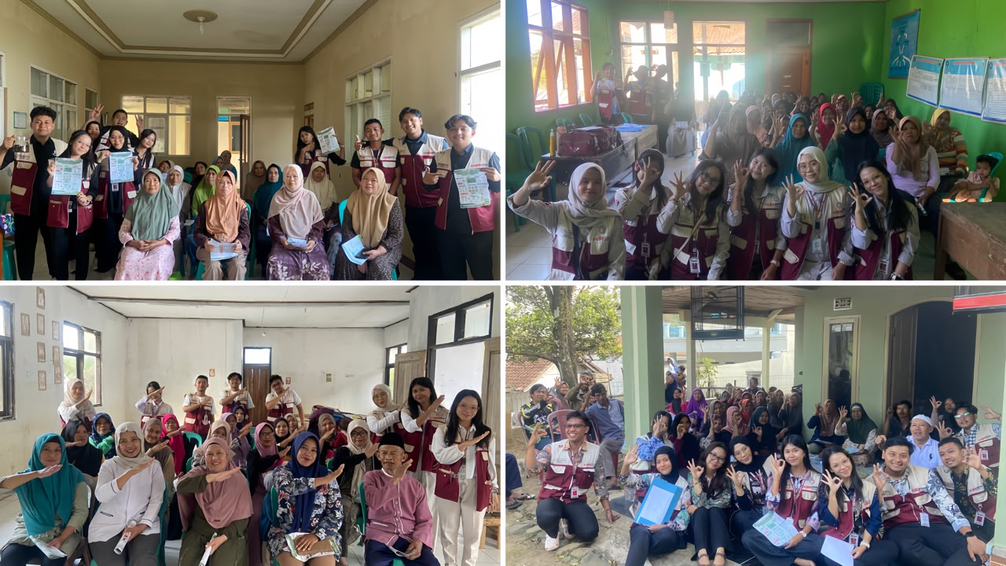
Gambar 3. Dokumentasi Kegiatan Penyuluhan dan Pemberdayaan Masyarakat di Desa Cimarga
Sumber: Dokumentasi Penulis, 2026
Gambar 3 menunjukkan semangat masyarakat yang tinggi dalam mengikuti serangkaiaan kegiatan penyuluhan tentang kebersihan dan pola hidup sehat, serta pencegahan hipertensi di berbagai tempat pertemuan warga Desa Cimarga.

Penerapan PHBS Sebelum dan Sesudah Kegiatan
Sebelum acara pemberdayaan dilaksanakan, sebagian besar warga belum menerapkan seluruh indikator PHBS dengan baik, khususnya terkait pemenuhan gizi nabati harian, rutinitas aktivitas fisik secara berkala, serta komitmen menjaga hunian bebas dari asap rokok. Pelaksanaan edukasi dan bimbingan teknis berhasil meningkatkan kesadaran masyarakat untuk mempraktikkan PHBS secara konsisten, sebagaimana rincian data pada Tabel 2.
Tabel 2. Gambaran Penerapan Indikator PHBS Sebelum dan Sesudah Kegiatan
No | Indikator PHBS | Sebelum Kegiatan | Sesudah Kegiatan
 | Pola makan rendah garam | Belum optimal | Meningkat
 | Aktivitas fisik teratur | Jarang dilakukan | Lebih konsisten
 | Tidak merokok di dalam rumah | Masih rendah | Mulai membaik
 | Pemeriksaan tekanan darah berkala | Belum rutin | Meningkat
Sumber: Hasil Pengabdian 2026
Data pada Tabel 2 menunjukkan bahwa semua indikator PHBS yang diamati menunjukkan tren peningkatan setelah dilakukan kegiatan pemberdayaan, terutama pada aspek pola makan dengan garam rendah dan pemeriksaan tekanan darah secara rutin.

Pemanfaatan Rebusan Daun Salam, Cengkeh, dan Kayu Manis
Kegiatan demonstrasi membuat rebusan diikuti dengn semangat oleh masyarakat Ketersediaan material di lingkungan sekitar serta tahapan kerja yang minim kompleksitas memudahkan pelaksanaan proses tersebut.Beberapa peserta ysng terus mengonsumsi rebusan selama masa pemantauan mengatakan merasa lebih tenang dan tekanan darah mereka lebih terkontrol dibandingkan sebelumnya. Proses penyajian air rebusan kepada masyarakat dan hasil akhir air rebusan yang sudah disaring ditunjukkan pada Gambar 4.
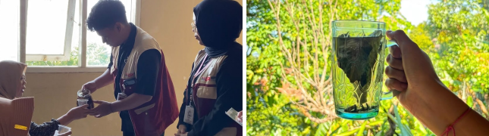
Gambar 4. Proses Penyajian dan Hasil Rebusan Daun Salam, Cengkeh, dan Kayu Manis
Sumber: Dokumentasi Penulis, 2026
Gambar 4 menunjukkan cara menistribusikan rebusan hangat kepada warga dan hasil akhir rebusan yang berwarna cokelat kehitaman, yang siap diminum secara teratur sebagai cara bantu untuk mencegah tekanan darah tinggi.

Kecenderungan Perubahan Tekanan Darah Peserta
Hasil pengukuran tekanan darah menunjukkan ada beberapa orang yang mengonsumsi rebusan secara teratur mengalami penurunan, meskipun tidak semua orang mengalami penurunan tekanan darah yang jelas. Perbedaan hasil ini mungkin disebabkan oleh tingkat kebiasaan mengonsumsi, cara makan sehari-hari, serta keadaan kesehatan tiap-tiap peserta.

Discussion
Hasil ini lebih baik dibandingkan kegiatan pengabdian sejenisnya, dan memperkuat penemuan Alamsyah dkk.(2021) yang juga menunjukkan peningkatan pengetahuan masyarakat setelah dilakukan penyuluhan Ulasan mengenai langkah preventif tekanan darah tinggi, serta prosedur pemeriksaan tensi sebagai metode identifikasi dini yang krusial. Jika Alamsyah dkk.(2021) hanya fokus pada aspek deteksi dini, maka kegiatan pengabdian ini lebih lanjut dengan menggabungkan edukasi PHBS dan penggunaan bahan herbal, sehingga manfaat yang dirasakan oleh masyarakat menjadi lebih luas dan menyeluruh. Gambaran karakteristik keluarga tentang PHBS yang dilaporkan Irawati (2023) menunjukkan pola yang sama dengan kondisi awal masyarakat Desa Cimarga, yakni penerapan PHBS di rumah tangga masih tergolong rendah sebelum ada intervensi. Adapun mengenai penggunaan air rebusan daun salam, temuan Sari dan Handayani (2022) pada klien dengan risiko tekanan darah tidak stabil juga mendukung hasil yang diperoleh dalam kegiatan ini, meskipun konteks pelaksanaannya berbeda, yaitu pada klien yang dirawat jalan, bukan pada kegiatan pemberdayaan yang berbasis desa.
Ketercapaian tujuan dari kegiatan ini bisa dilihat melalui tiga indikator utama. Pertama, pengetahuan peserta dapat diukur melalui peningkatan pemahaman mereka tentang PHBS dan manfaat herbal, yang terlihat dari observasi partisipatif selama sesi penyuluhan. Kedua, penilaian terhadap perilaku tersebut ditunjukkan oleh perubahan dalam penerapan indikator PHBS di rumah tangga, seperti yang tercantum pada Tabel 2. Ketiga, indikator kesehatan terlihat dari kemampuan tekanan darah yang lebih terkontrol pada peserta yang secara rutin mengonsumsi rebusan tersebut. Ketiga indikator ini saling melengkapi dan menunjukkan bahwa kegiatan pengabdian berhasil mencapai tujuan yang telah ditetapkan, sesuai dengan pola yang juga dijelaskan dalam penelitian lain oleh Wahyuni dkk.(2023) mengenai hubungan antara kondisi kesehatan masyarakat dengan aspek gizi dan kebiasaan sehari-hari. Capaian ini juga memberi manfaat nyata bagi warga Desa Cimarga, yaitu adanya alternatif cara mencegah hipertensi yang murah, bisa dilakukan sendiri di rumah, dan menjawab isu dalam pengabdian tentang kurangnya penerapan PHBS serta sedikitnya penggunaan bahan herbal lokal, seperti yang dijelaskan di bagian awal.
Keunggulan utama dari hasil kegiatan ini adalah sesuai dengan kondisi masyarakat Desa Cimarga yang berbasis pertanian dan memiliki akses terbatas ke fasilitas kesehatan resmi.Bahan baku untuk rebusan mudah didapatkan di sekitar lingkungan dan Implementasi tersebut hanya memerlukan anggaran yang ekonomis. Rosdiana dan Pannyiwi (2025) juga menyebutkan bahwa kesesuaian tersebut penting, karena intervensi PHBS harus sederhana agar mudah diterima oleh masyarakat pedesaan. Di sisi lain, ada kelemahan yang perlu diperhatikan, yaitu belum ada data tekanan darah yang diukur secara kuantitatif dan sistematis bagi semua peserta, sehingga tren perbaikan yang dilaporkan masih bersifat deskriptif dan observasional, belum bisa digunakan untuk kesimpulan klinis secara umum.

CONCLUSION
Kegiatan pengabdian ini menunjukkan bahwa sebelum program pemberdayaan dimulai, penerapan PHBS di masyaralat Desa Cimarga masi belum cukup baik, khususnya pada aspek makan dengan garam sedikit, kebiasaan berolahraga secara teratur, tidak merokok di dalam rumah, serta rutin melakukan pemeriksaan tekanan darah. Melalui penyuluhan, demonstrasi cara membuat rebusan, serta bimbingan dalam menerapkan PHBS di rumah, kegiatan ini berhasil meningkatkan pengetahuan, sikap, dan keterampilan masyarakat. Hal ini terlihat dari peningkatan pemahaman peserta tentang PHBS dan manfaat penggunaan herbal, peningkatan penerapan indikator PHBS di rumah tangga, serta penurunan tekanan darah pada masyarakat yang rutin meminum rebusan daun salam, cengkeh, dan kayu manis. Rebusan ketiga bahan herbal ini bisa membantu mencegah tekanan darah tinggi karena mengandung zat aktif seperti flavoinoid, tanin, dan eugenoal. Selain itu, rebusan ini cocok dengan kondisi masyarakat Desa Cimarga yang berbasis pertanian dan memiliki akses terbatas ke layanan kesehatan resmi.
Secara umum, pendekatan yang menggabungkan pendidikan PHBS dengan penggunaan bahan herbal berdasarkan kearifan lokal ini bisa menjadi model intervensi kesehatan yang murah, mudah diterapkan, dan bisa terus berlangsung di daerah pedesaan.Meski demikian, hasilnya masih bersifat deskriptif dan observasional karena belum ada data tekanan darah yang diukur secara kuantitatif dan sistematis untuk semua peserta. Disarankan supaya masyarakat terus-menerus menerapkan kebersihan dan sanitasi yang baik secara konsisten, serta menggunakan bahan-bahan herbal dari daerah setempat dengan bijak sebagai bantuan, bukan sebagai pengganti pengobatan medis bagi penderita hipertensi yang sedang menjalani terapi obat. Kader kesehatan dan puskesmas setempat harus terus memberikan bimbingan dan pengawasan terhadap tekanan darah secara rutin, sementara penelitian selanjutnya sebaiknya menggunakan metode yang lebih terkontrol agar manfaat rebusan ini bisa diukur dengan lebih tepat, sekaligus memberi kesempatan untuk mengembangkan produk rebusan herbal siap minum yang berdasarkan adat istiadat Desa Cimarga.

AUTHOR'S NOTE
mengatakan bahwa tidak ada konflik kepentingan dalam hal penerbitan artikel ini. penulis menyatakan bahwa data dan konten artikel tidak terdapat plagiarisme di dalamnya.
Penulis memberikan apresiasi mendalam kepada tim desa Cimarga, jajaran kader kesehatan wilayah tersebut, serta seluruh warga masyarakat atas partisipasi aktif mereka dalam pelaksanaan program pengabdian ini.

REFERENCES
Aji, P. T., & Sani, F. N. (2021). Pengaruh Terapi Air Rebusan Daun Salam Terhadap Perubahan Tekanan Darah Pada Penderita Hiperensi Di Wilayah Tempurejo Jumapolo Karanganyar: Pengaruh Terapi Air Rebusan Daun Salam Terhadap Perubahan Tekanan Darah Pada Penderita Hiperensi Di Wilayah Tempurejo Jumapolo Karanganyar. Viva Medika: Jurnal Kesehatan, Kebidanan Dan Keperawatan, 14(02), 139-152.
Alamsyah, A., Ikhtiaruddin, I., Priwahyuni, Y., & VGB, C. (2021). Peningkatan Pengetahuan Masyarakat Dalam Pencegahan Hipertensi Serta Pengukuran Tekanan Darah Untuk Deteksi Dini Hipertensi. Jurnal Pengabdian Kesehatan Komunitas, 1(1), 10-19.
Anggraini, D. P., & Hidayat, W. (2023). Studi etnobotani tanaman rempah sebagai bahan pengobatan tradisional hipertensi di masyarakat pedesaan. Jurnal Etnofarmasi Indonesia, 2(1), 10–19.
Asih, S. W. (2018). Pengaruh Rebusan Daun Salam Terhadap Penurunan Tekanan Darah Pada Lansia Penderita Hipertensi Di Wisma Seruni Upt Pslu Jember. The Indonesian Journal of Health Science, 169.
Direktorat Promosi Kesehatan dan Pemberdayaan Masyarakat, Kementerian Kesehatan RI. (2022). Laporan capaian Perilaku Hidup Bersih dan Sehat (PHBS) rumah tangga di Indonesia. Jakarta: Kementerian Kesehatan Republik Indonesia.
Fatrida, D. (2023). Rebusan kayu manis untuk menurunkan tekanan darah di wilayah kerja Puskesmas Tanjung Buntung tahun 2023. Ensiklopedia of Journal, 5(2), 120–128.
Fitriani, E., Nurrizqiyyah, K., Damayanti, N. P., Alfiani, H., & Lutfia, D. F. (2025). EFEKTIVITAS EDUKASI KESEHATAN BERBASIS KOMUNITAS DALAM PENCEGAHAN HIPERTENSI DI DESA MUNDUPESISIR KABUPATEN CIREBON. GERVASI: Jurnal Pengabdian kepada Masyarakat, 9(3), 1605-1614.
Irawati, E. (2023). Gambaran karakteristik keluarga tentang Perilaku Hidup Bersih dan Sehat (PHBS) dalam tatanan rumah tangga. Jurnal Kesehatan Masyarakat, 8(2), 75–82.
Kementerian Kesehatan Republik Indonesia. (2023). Pedoman umum Perilaku Hidup Bersih dan Sehat (PHBS). Jurnal Kebijakan Kesehatan Indonesia, 12(1), 1–15.
Kementerian Kesehatan Republik Indonesia. (2024). Riset Kesehatan Dasar (Riskesdas) 2024. Jurnal Data dan Informasi Kesehatan, 9(2), 88–102.
Kementerian Kesehatan Republik Indonesia. (2024). Profil kesehatan Indonesia 2024. Jurnal Epidemiologi Kesehatan Indonesia, 11(1), 20–35.
Kurniawan, A., & Lestari, S. (2022). Model pendampingan berkelanjutan dalam program pemberdayaan kesehatan masyarakat desa. Jurnal Pengabdian dan Pemberdayaan Masyarakat, 7(1), 55–64.
Kusumawati, D., & Puspitasari, Y. (2021). Efektivitas media audiovisual terhadap peningkatan pengetahuan PHBS. Jurnal Media Kesehatan, 12(3), 200–208.
Marlina, L., & Nasution, S. (2022). Perubahan perilaku PHBS pada masyarakat setelah edukasi promotif. Jurnal Kesehatan Masyarakat Nasional, 17(1), 45–52.
Maulana, H. D. J. (2021). Strategi promosi kesehatan berbasis pemberdayaan masyarakat. Jurnal Promosi Kesehatan Indonesia, 6(1), 33–41.
Merdekawati, D., Astuti, A., & Puspita, M. (2022). Penggunaan drill method dalam perilaku hidup bersih dan sehat sebagai pencegahan COVID-19. Jipemas: Jurnal Inovasi Hasil Pengabdian Masyarakat, 5(2), 331–342.
Ningsih, R. A., & Fitriyani, R. (2022). Hubungan promosi kesehatan dengan perilaku PHBS di lingkungan pesantren. Jurnal Kesehatan Lingkungan Indonesia, 21(3), 211–218.
Notoatmodjo, S. (2021). Konsep promosi kesehatan dan perubahan perilaku masyarakat. Jurnal Ilmu Kesehatan Masyarakat, 10(2), 101–110.
Nugroho, S. A., & Wulandari, T. (2021). Pemanfaatan tanaman obat keluarga (TOGA) sebagai upaya promotif kesehatan masyarakat desa. Jurnal Pengabdian Kepada Masyarakat Bidang Kesehatan, 3(1), 40–49.
Pratiwi, A. D., & Setiawan, B. (2023). Pemberdayaan kader kesehatan dalam deteksi dini hipertensi berbasis posyandu lansia. Jurnal Abdimas Kesehatan Indonesia, 5(2), 77–86.
Ramadhani, F., & Kurniasih, D. (2023). Efektivitas edukasi gizi seimbang terhadap perilaku pencegahan hipertensi pada usia produktif. Jurnal Gizi dan Kesehatan Masyarakat, 11(2), 133–142.
Rohmawati, D. L. (2022). Terapi komplementer untuk menurunkan tekanan darah: Sebuah tinjauan evidence based practice. Jurnal Keperawatan Berbasis Bukti, 4(2), 66–75.
Rosdiana, R., & Pannyiwi, R. (2025). Hubungan Perilaku Hidup Bersih dan Sehat (PHBS) dengan kejadian penyakit diare di lingkungan masyarakat. Barongko: Jurnal Ilmu Kesehatan, 4(1), 10–18.
Safrianti, S., Utami, R. T., Pardiansyah, D., & Yulfiperius, Y. (2021). Mewujudkan desa wisata melalui pembekalan clean, health, safety & environment, pelayanan prima dan exploring, packaging & presentation. Abdihaz: Jurnal Ilmiah Pengabdian pada Masyarakat, 3(1), 34–40.
Sari, P. M., Dafriani, P., & Resta, H. A. (2021). Penurunan tekanan darah pada pasien hipertensi dengan pemberian kulit kayu manis. Jurnal Keperawatan dan Kesehatan Masyarakat, 6(2), 88–95.
Sari, W., & Handayani, T. (2022). Pengaruh pemberian air rebusan daun salam pada klien dengan risiko ketidakstabilan tekanan darah. Jurnal Media Komunikasi Kesehatan, 13(1), 30–38.
Setiawati, L., & Firmansyah, R. (2022). Pengembangan model pemberdayaan masyarakat berbasis kearifan lokal dalam pencegahan penyakit tidak menular. Jurnal Pengembangan Masyarakat, 6(1), 22–31.
Wahyuni, R., Rosida, R., Rosdiana, R., Dunggio, A. R. S., Bayuningrum, P., & Mahyudin, M. (2023). Kejadian hipertensi dengan status gizi di wilayah kerja Puskesmas Pampang, Makassar, Sulawesi Selatan. Barongko: Jurnal Ilmu Kesehatan, 1(3), 40–48.
World Health Organization. (2023). Global report on hypertension: The race against a silent killer. Bulletin of Global Health Policy, 15(4), 200–215.
Yulianti, R., & Saputra, D. (2021). Peran kader posyandu dalam meningkatkan kepatuhan pengobatan hipertensi pada lansia. Jurnal Keperawatan Komunitas Indonesia, 4(2), 58–66.

